Гомельский Государственный Университет им. Ф. Скорины

**Отчёт по лабораторной работе**

**«Идентификация служб и приложений»**

**Проверил:**

Грищенко В.В.

**Студенка МС – 42:**

Кислова К.В.

Г. Гомель

**Цель работы**

Обучение методам и средствам идентификации служб и приложений, соответствующих открытым сетевым портам анализируемой КС.

Создание профиля сканирования

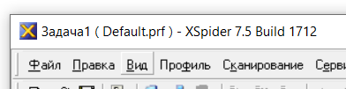

Включить опцию ICMP ping, отключить опцию TCP ping, отключить опцию «Сканировать не отвечающие хосты», в секции «Сканер портов» задать параметр «Список портов» 1-200, в секции «Сканер уязвимостей» отключить опцию «Искать уязвимости».

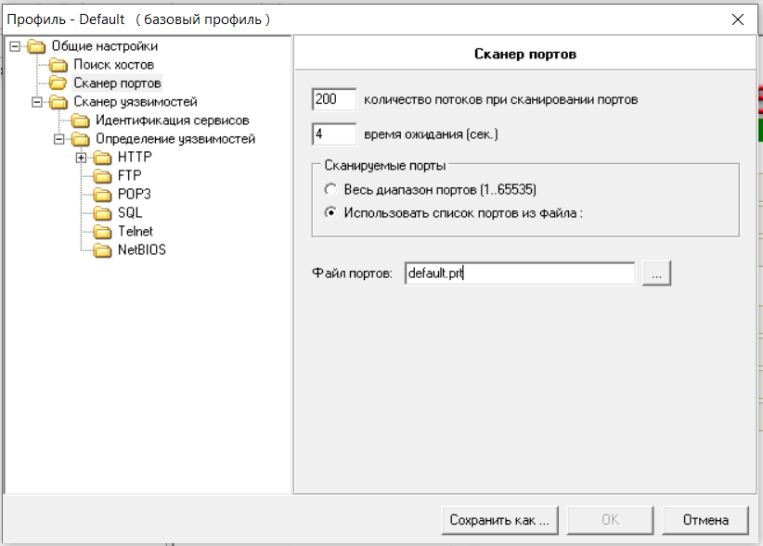

Запустить сканирование служб и приложений сервера S1. Проверить, что службы FTP, SMTP, НТТР и другие найдены и идентифицированы

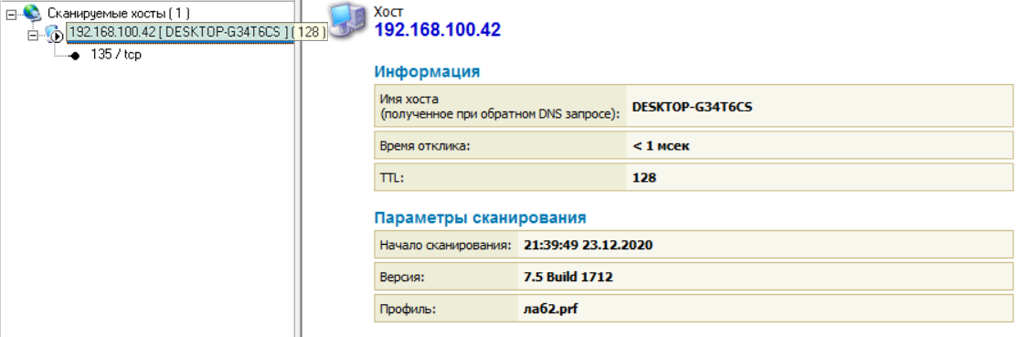

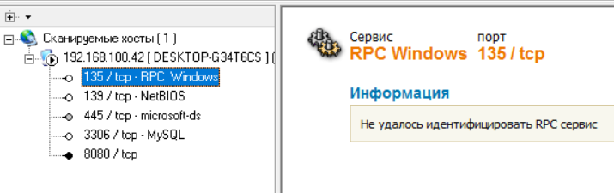

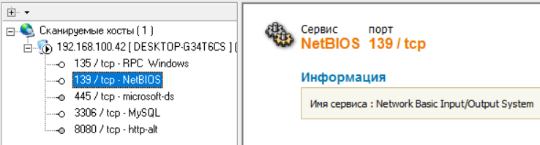

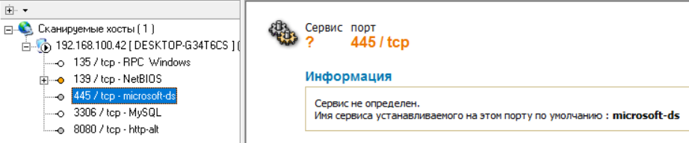

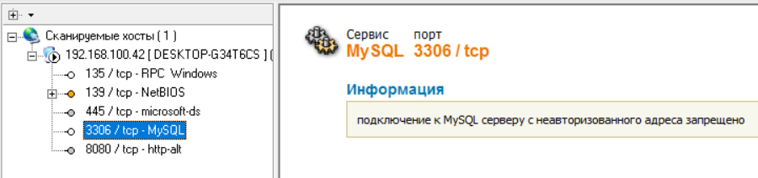

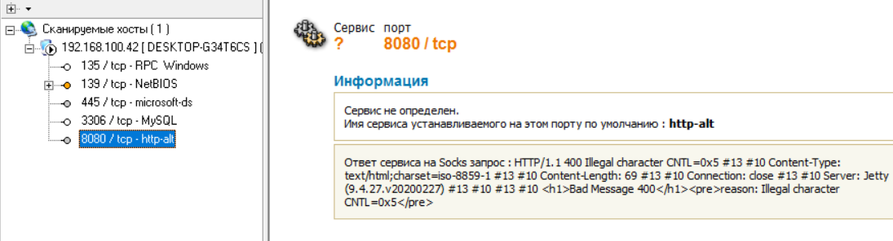

На узле TWS1 с помощью сетевых сканеров nmap и amap выполнить идентификацию служб и приложений узлов S1 и S2:

